- สำเนาคู่ฉบับ -

ที่ มท 0808.4/ว กรมส่งเสริมการปกครองท้องถิ่น
ถนนนครราชสีมา เขตดุสิต กทม. 10300
มีนาคม 2563
เรื่อง หลักเกณฑ์และวิธีการจัดทำรายงานการเงินประจำปีขององค์กรปกครองส่วนท้องถิ่น
เรียน ผู้ว่าราชการจังหวัด ทุกจังหวัด
อ้างถึง หนังสือกระทรวงการคลัง ที่ กค 0410.2/ว 15 ลงวันที่ 4 กุมภาพันธ์ 2563
สิ่งที่ส่งมาด้วย แนวทางการบันทึกข้อมูลสินทรัพย์ในระบบบัญชีคอมพิวเตอร์ขององค์กรปกครองส่วนท้องถิ่น (e-LAAS)
ตามหนังสือที่อ้างถึง กระทรวงการคลังได้แจ้งหลักเกณฑ์และวิธีการจัดทำรายงานการเงินประจำปีให้หน่วยงานของรัฐถือปฏิบัติ โดยให้องค์กรปกครองส่วนท้องถิ่นจัดทำรายงานการเงินตามหลักเกณฑ์และรูปแบบการนำเสนอรายงานการเงินตามที่กรมบัญชีกลางกำหนด ตั้งแต่ปีงบประมาณ พ.ศ. 2564 เป็นต้นไป นั้น
กรมส่งเสริมการปกครองท้องถิ่นพิจารณาแล้วเห็นว่า เพื่อให้องค์กรปกครองส่วนท้องถิ่นสามารถจัดทำบัญชีและรายงานการเงินตามมาตรฐานการบัญชีภาครัฐและนโยบายการบัญชีภาครัฐตามที่กระทรวงการคลังกำหนด ขอให้จังหวัดแจ้งสำนักงานส่งเสริมการปกครองท้องถิ่นจังหวัดแจ้งองค์กรปกครองส่วนท้องถิ่นดำเนินการ ดังนี้
1. ให้บันทึกข้อมูลสินทรัพย์ที่ได้มาก่อนปีงบประมาณ พ.ศ. 2563 พร้อมคำนวณค่าเสื่อมราคาสะสมสินทรัพย์จนถึงวันที่ 30 กันยายน 2562 ให้ครบถ้วน และบันทึกข้อมูลสินทรัพย์ที่ได้มาตั้งแต่ปีงบประมาณ พ.ศ. 2563 ให้มีข้อมูลเพียงพอสำหรับการคำนวณค่าเสื่อมราคาสิ้นปีงบประมาณ พ.ศ. 2563 โดยไม่ต้องคำนวณค่าเสื่อมราคา (ระบบบัญชีคอมพิวเตอร์ขององค์กรปกครองส่วนท้องถิ่น (e-LAAS) จะคำนวณค่าเสื่อมราคาสินทรัพย์ปีงบประมาณ พ.ศ. 2563 ให้ตอนสิ้นปีงบประมาณ)
2. เมื่อองค์กรปกครองส่วนท้องถิ่นปิดบัญชีในระบบบัญชีคอมพิวเตอร์ขององค์กรปกครอง
ส่วนท้องถิ่น (e-LAAS) ประจำปีงบประมาณ พ.ศ. 2563 และเริ่มปฏิบัติงานในปีงบประมาณ พ.ศ. 2564 ระบบบัญชีคอมพิวเตอร์ขององค์กรปกครองส่วนท้องถิ่น (e-LAAS) จะจัดทำใบผ่านรายการบัญชีทั่วไปจากข้อมูลสินทรัพย์ที่องค์กรปกครองส่วนท้องถิ่นได้บันทึกไว้ในระบบ เพื่อบันทึกบัญชีสินทรัพย์ขององค์กรปกครอง
ส่วนท้องถิ่น ได้แก่ ที่ดิน อาคาร อุปกรณ์ สินทรัพย์โครงสร้างพื้นฐาน ฯลฯ และค่าเสื่อมราคาสะสม
ให้อัตโนมัติ
3. หากองค์กรปกครองส่วนท้องถิ่นใดที่บันทึกข้อมูลสินทรัพย์ไม่ครบถ้วน ระบบบัญชีคอมพิวเตอร์ขององค์กรปกครองส่วนท้องถิ่น (e-LAAS) จะจัดทำใบผ่านรายการบัญชีทั่วไปเท่าที่มีข้อมูลสมบูรณ์เท่านั้น สำหรับข้อมูลที่ระบบไม่สามารถจัดทำใบผ่านรายการบัญชีทั่วไปได้ ให้องค์กรปกครองส่วนท้องถิ่นจัดทำใบผ่านรายการบัญชีทั่วไปเพิ่มเติม พร้อมทั้งบันทึกข้อมูลสินทรัพย์ในระบบบัญชีคอมพิวเตอร์ขององค์กรปกครองส่วนท้องถิ่นให้ครบถ้วนต่อไป

/อนึ่ง...
- 2 -

อนึ่ง สำหรับวิธีการปฏิบัติและบันทึกบัญชีในระบบบัญชีคอมพิวเตอร์ขององค์กรปกครองส่วนท้องถิ่น (e-LAAS) ตามมาตรฐานการบัญชีภาครัฐและนโยบายการบัญชีภาครัฐตามที่กระทรวงการคลังกำหนด จะแจ้งองค์กรปกครองส่วนท้องถิ่นทราบและถือปฏิบัติในคราวต่อไป
จึงเรียนมาเพื่อโปรดพิจารณา
ขอแสดงความนับถือ

อธิบดีกรมส่งเสริมการปกครองท้องถิ่น

แนวทางการบันทึกข้อมูลสินทรัพย์ในระบบบัญชีคอมพิวเตอร์ขององค์กรปกครองส่วนท้องถิ่น (e-LAAS)

1. เลือกเมนู ระบบบัญชี > ทะเบียนทรัพย์สิน > ฐานข้อมูลทรัพย์สิน

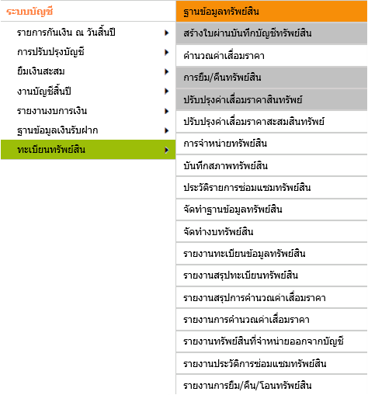

2. กดปุ่ม “เพิ่มข้อมูล”

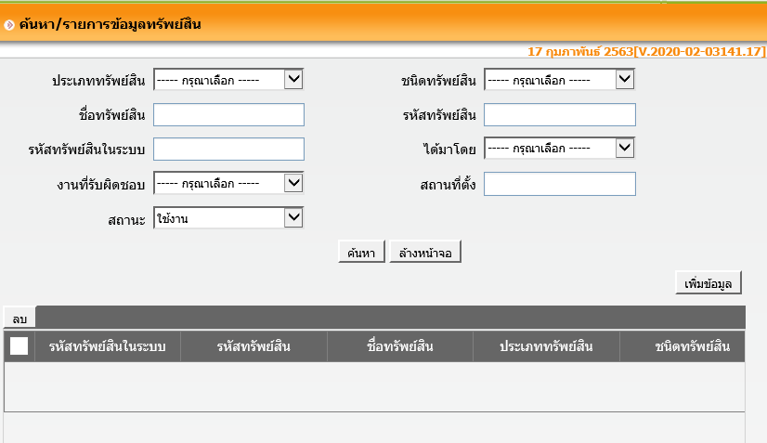

- 2 -

3. เพิ่มรายการข้อมูลทรัพย์สิน

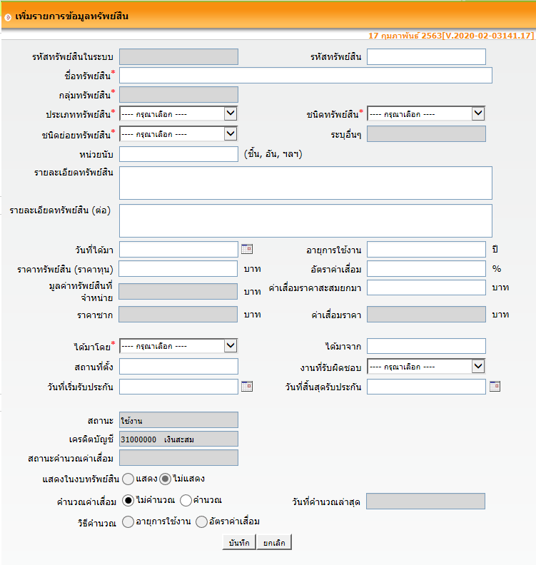

หมายเหตุ : สำหรับองค์กรปกครองส่วนท้องถิ่นที่เลือกวิธีคำนวณด้วยอัตราค่าเสื่อมราคา ให้ใส่อายุการใช้งานด้วย เนื่องจากมีผลต่อการคำนวณค่าเสื่อมราคาสะสม

- 3 -

4. กรณีที่องค์กรปกครองส่วนท้องถิ่นต้องการเปลี่ยนการคำนวณค่าเสื่อมราคาของสินทรัพย์ที่ได้มาจากคำนวณด้วยอัตราค่าเสื่อมราคาเป็นคำนวณด้วยอายุการใช้งาน ให้องค์กรปกครองส่วนท้องถิ่นทำหนังสือราชการมายังกลุ่มงานพัฒนาระบบบัญชีท้องถิ่น เพื่อขอเปลี่ยนวิธีการคำนวณค่าเสื่อมราคา และดำเนินการแก้ไขค่าเสื่อมราคาสะสม ดังนี้
4.1 เข้าเมนู ระบบบัญชี > ทะเบียนทรัพย์สิน > ปรับปรุงค่าเสื่อมราคาสะสมสินทรัพย์

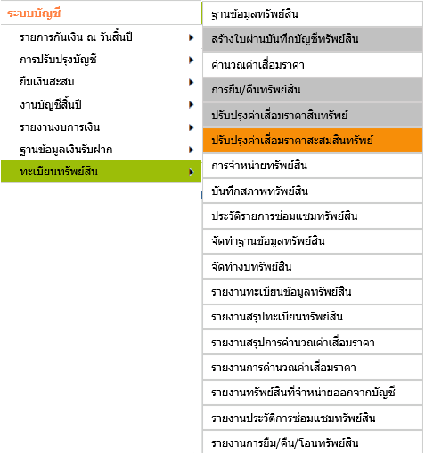

4.2 กดปุ่ม “เพิ่มรายการปรับปรุง”

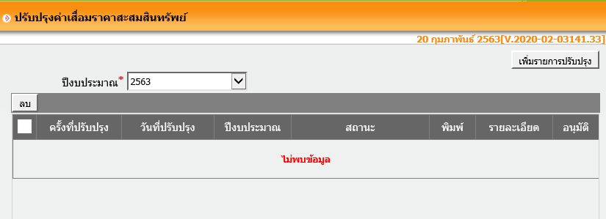

- 4 -

4.3 ใส่รหัสทรัพย์สิน และกดปุ่ม “ค้นหา” จากนั้นปรับปรุงจำนวนค่าเสื่อมราคาสะสมสินทรัพย์ให้เป็นยอดค่าเสื่อมราคาสะสมสินทรัพย์ที่คำนวณด้วยวิธีอายุการใช้งาน ตั้งแต่ที่ได้มาจนถึงวันที่ 30 กันยายน 2562 (สามารถแก้ไขข้อมูลได้หลายรายการ) เมื่อแก้ไขข้อมูลเสร็จแล้ว กดปุ่ม “กลับสู่หน้าหลัก”

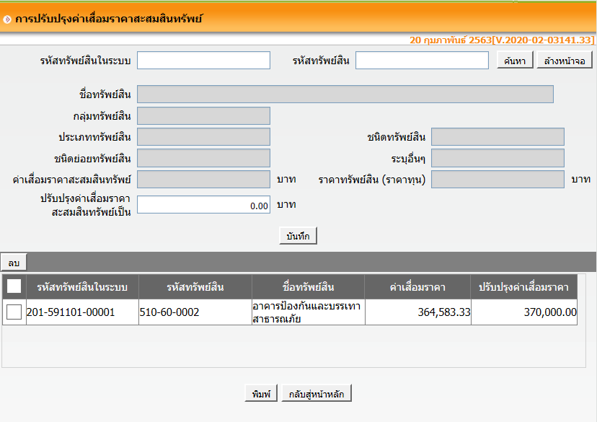

4.4 กดปุ่ม “อนุมัติ”

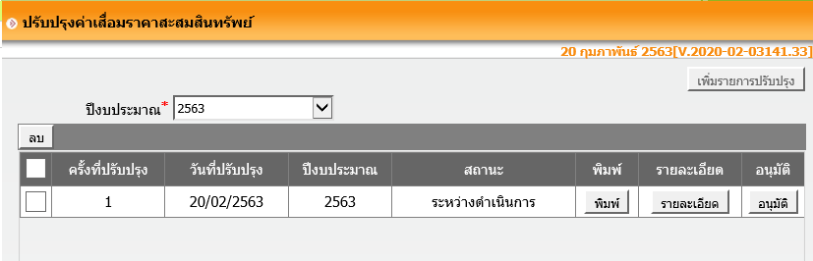

- 5 -

5. เลือกเมนู ระบบบัญชี > รายงานสรุปการคำนวณค่าเสื่อมราคา
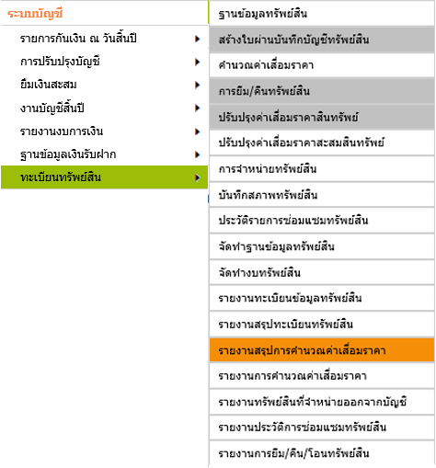

6. เลือกปีงบประมาณ 2563 และกดปุ่ม “ค้นหา”
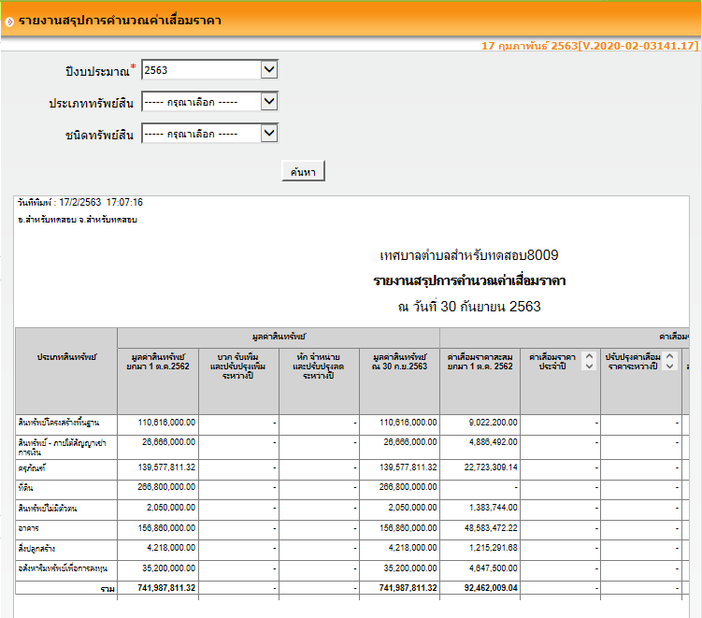

- 6 -

7. ระบบจะแสดงรายงานสรุปการคำนวณค่าเสื่อมราคา

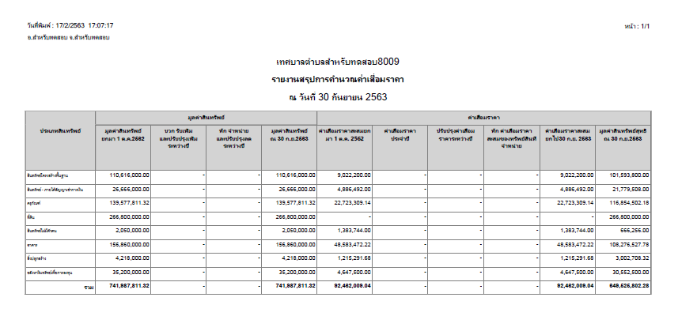
8. ให้ตรวจสอบข้อมูลตามรายงานสรุปการคำนวณค่าเสื่อมราคา โดยข้อมูลที่แสดงนี้เป็นสินทรัพย์ที่ระบบจะนำไปบันทึกใบผ่านรายการบัญชีทั่วไปเป็นสินทรัพย์ขององค์กรปกครองส่วนท้องถิ่น ได้แก่ ที่ดิน อาคาร อุปกรณ์ สินทรัพย์โครงสร้างพื้นฐาน ฯลฯ และค่าเสื่อมราคาสะสมให้อัตโนมัติ (ค่าเสื่อมราคาสะสมจะยังไม่รวมค่าเสื่อมราคาประจำปี พ.ศ. 2563 เนื่องจากระบบจะคำนวณให้เมื่อปิดบัญชีประจำปีงบประมาณ พ.ศ. 2563) สำหรับข้อมูลสินทรัพย์ที่จะนำไปบันทึกบัญชีสินทรัพย์นั้น จะเป็นสินทรัพย์ตามหลักเกณฑ์ ดังนี้
8.1 ครุภัณฑ์ที่ได้มาตั้งแต่ปีงบประมาณ พ.ศ. 2560 เป็นต้นไป
8.2 ที่ดิน อาคาร และอุปกรณ์ ฯลฯ ยังไม่หมดอายุการใช้งาน ณ วันที่ 30 กันยายน 2561 ยกเว้น ที่ดินซึ่งไม่มีการคำนวณค่าเสื่อมราคา
8.3 สินทรัพย์ตามข้อ 8.1 - 8.2 ต้องมีมูลค่าไม่ต่ำกว่า 10,000 บาท
และระบบจะบันทึกรายการสินทรัพย์ ดังนี้
เดบิต ที่ดิน
อาคาร
ครุภัณฑ์ (ระบุประเภท)
สินทรัพย์โครงสร้างพื้นฐาน
ฯลฯ
เงินสะสม (กรณีผลต่างเกิดทางด้าน เดบิต)
เครดิต ทรัพย์สินที่เกิดจากเงินกู้
ค่าเสื่อมราคาสะสม (ระบุประเภท)
เงินสะสม (กรณีผลต่างเกิดทางด้าน เครดิต)
ทั้งนี้ สินทรัพย์ที่ไม่เข้าเกณฑ์ดังกล่าว จะไม่ถูกบันทึกเป็นบัญชีสินทรัพย์ แต่จะต้องบันทึกไว้ในทะเบียนคุมสินทรัพย์

หมายเหตุ : หากองค์กรปกครองส่วนท้องถิ่นเลือกวิธีการคำนวณค่าเสื่อมราคาด้วยวิธีใดก็ตาม ต่อมาหลังจากที่ระบบได้บันทึกรายการสินทรัพย์และค่าเสื่อมราคาสะสมแล้ว องค์กรปกครองส่วนท้องถิ่นต้องการเปลี่ยนวิธีการคำนวณค่าเสื่อมราคานั้น ต้องเปิดเผยนโยบายและการเปลี่ยนแปลงประมาณการทางบัญชีในงบการเงินตามมาตรฐานการบัญชีภาครัฐ ฉบับที่ 3 ด้วย
- 7 -

9. สำหรับองค์กรปกครองส่วนท้องถิ่นที่บันทึกข้อมูลสินทรัพย์ไม่ครบถ้วน ระบบบัญชีคอมพิวเตอร์ขององค์กรปกครองส่วนท้องถิ่น (e-LAAS) จะจัดทำใบผ่านรายการบัญชีทั่วไปเท่าที่มีข้อมูลสมบูรณ์เท่านั้น สำหรับข้อมูล
ที่ระบบไม่สามารถจัดทำใบผ่านรายการบัญชีทั่วไปได้ ให้องค์กรปกครองส่วนท้องถิ่นจัดทำใบผ่านรายการบัญชีทั่วไปเพิ่มเติม ดังนี้
เดบิต ที่ดิน
อาคาร
ครุภัณฑ์ (ระบุประเภท)
ฯลฯ
เงินสะสม (กรณีผลต่างเกิดทางด้าน เดบิต)
เครดิต ทรัพย์สินที่เกิดจากเงินกู้
ค่าเสื่อมราคาสะสม (ระบุประเภท)
เงินสะสม (กรณีผลต่างเกิดทางด้าน เครดิต)

